Приложение 2
к постановлению администрации
города Тулун
от « » 2022 г. № __________

СХЕМА РАСПОЛОЖЕНИЯ ГРАНИЦ ПУБЛИЧНОГО СЕРВИТУТА

Площадь испрашиваемого публичного сервитута в границах населенного пункта г. Тулун, в отношении земель, государственная собственность на которые не разграничена, находящиеся в кадастровом квартале 38:30:011201, 17 кв. м
Обозначение характерных точек границ | Координаты, м
 | X | Y
1 | 2 | 3
:Зона1(1)
н1 | 637366.07 | 2283113.45
н2 | 637364.09 | 2283109.97
н3 | 637367.56 | 2283107.99
н4 | 637369.54 | 2283111.47
н1 | 637366.07 | 2283113.45
:Зона1(2)
н5 | 637369.39 | 2283113.82
н6 | 637368.52 | 2283114.33
н7 | 637368.02 | 2283113.46
н8 | 637368.88 | 2283112.96
н5 | 637369.39 | 2283113.82
Система координат МСК-38, зона 2

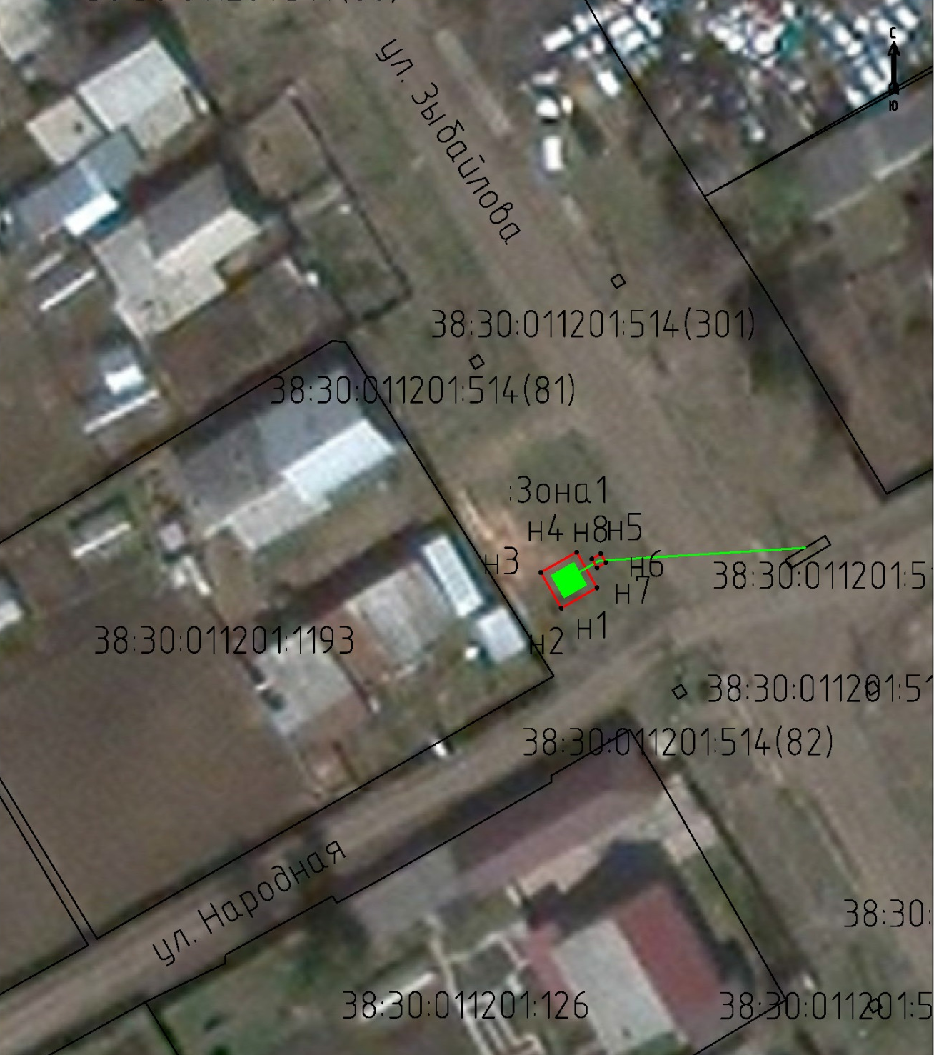

Масштаб 1:500

Условные обозначения:
:Зона1 | - обозначение образуемого земельного участка для публичного сервитута
 | - образуемая граница публичного сервитута
 | - планируемое размещение сооружения, объект электросетевого хозяйства
 | - существующая часть границы, имеющиеся в ЕГРН, сведения о которой достаточны для определения ее местоположения
н1 | - обозначение характерной точки образуемой границы публичного сервитута
38:30:011201 | - номер кадастрового квартала

